Стартовал региональный этап всероссийской олимпиады школьников
12 января 2021, 15:08

12 января начался региональный этап всероссийской олимпиады школьников, в котором примут участие учащиеся из 85 субъектов Российской Федерации.
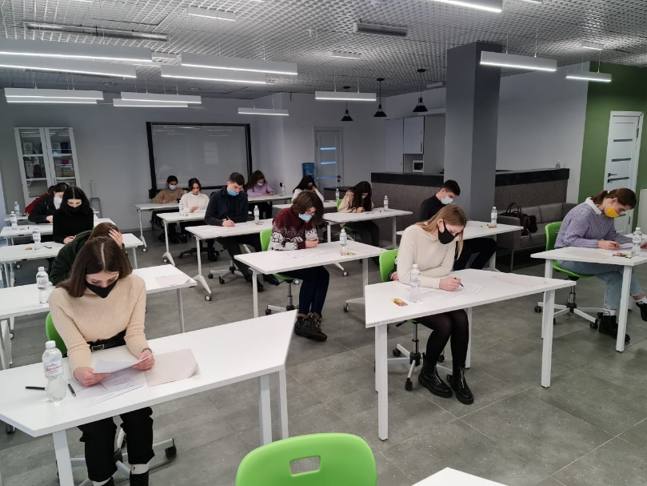
Пресс-служба Минпросвещения России
Участники продемонстрируют свои знания по 24 предметам, первым из которых станет французский язык. Задания для олимпиады, единые для всех российских школьников, разработаны центральными предметно-методическими комиссиями по каждому общеобразовательному предмету. При проведении организаторы олимпиады применяют все рекомендованные Роспотребнадзором меры эпидемиологической безопасности.
В прошлом учебном году в региональном этапе приняли участие свыше 140 тысяч школьников 9–11-х классов.
«Всероссийская олимпиада школьников – один из важнейших инструментов развития олимпиадного движения и раскрытия талантов. Неизменная черта олимпиады – её масштабность: она по праву занимает лидирующие позиции по количеству участников не только у нас, но и во всём мире. Ежегодно во всех её этапах, начиная со школьного, принимают участие миллионы наших учащихся, стремящихся развиваться и демонстрировать свои знания. Желаю всем успешного участия в олимпиаде и в этом году!» – прокомментировал глава Минпросвещения России Сергей Кравцов.
Всероссийская олимпиада школьников включает четыре этапа: школьный, муниципальный, региональный и заключительный. Дипломы олимпиады, действующие четыре года, дают право поступления в любой российский вуз без экзаменов по соответствующему профилю. Особое внимание со стороны организаторов на местах уделяется контролю за защитой заданий от утечек.
Сроки и места проведения регионального и заключительного этапов всероссийской олимпиады школьников в 2020/21 учебном году утверждены приказами Минпросвещения России № 669 от 24 ноября 2020 г. и № 850 от 28 декабря 2020 г.

Источник: https://edu.gov.ru/press/3314/startoval-regionalnyy-etap-vserossiyskoy-olimpiady-shkolnikov

